Об учреждении геральдического знака –
эмблемы Министерства здравоохранения
Приднестровской Молдавской Республики

В соответствии со статьей 65 Конституции Приднестровской Молдавской Республики, в целях реализации единой государственной политики в области геральдики, упорядочения официальных символов исполнительных органов государственной власти Приднестровской Молдавской Республики, а также сохранения и развития исторических традиций,
п о с т а н о в л я ю:

- Учредить геральдический знак – эмблему Министерства здравоохранения Приднестровской Молдавской Республики.
- Утвердить:
а) Положение о геральдическом знаке – эмблеме Министерства здравоохранения Приднестровской Молдавской Республики согласно Приложению № 1 к настоящему Указу;
б) описание геральдического знака – эмблемы Министерства здравоохранения Приднестровской Молдавской Республики согласно Приложению № 2 к настоящему Указу;
в) графическое изображение геральдического знака – эмблемы Министерства здравоохранения Приднестровской Молдавской Республики согласно Приложению № 3 к настоящему Указу.
- Настоящий Указ вступает в силу со дня, следующего за днем официального опубликования.

ПРЕЗИДЕНТ В.КРАСНОСЕЛЬСКИЙ

г. Тирасполь
22 июня 2020 г.
№ 204
ПРИЛОЖЕНИЕ № 1
к Указу Президента
Приднестровской Молдавской
Республики
от 22 июня 2020 года № 204

ПОЛОЖЕНИЕ
о геральдическом знаке – эмблеме Министерства здравоохранения Приднестровской Молдавской Республики

1. Геральдический знак – эмблема Министерства здравоохранения Приднестровской Молдавской Республики (далее – эмблема) является официальным символом, обозначающим принадлежность сотрудников, а также транспортных средств, другого имущества к Министерству здравоохранения Приднестровской Молдавской Республики.
2. Изображение эмблемы может быть помещено в порядке, определяемом министром здравоохранения Приднестровской Молдавской Республики, на:
а) одежде, знаках отличия сотрудников Министерства здравоохранения Приднестровской Молдавской Республики;
б) ведомственных наградах;
в) зданиях, сооружениях, транспортных средствах и ином имуществе Министерства здравоохранения Приднестровской Молдавской Республики;
г) угловых штампах или бланках с угловым штампом;
д) печатной продукции (официальных конвертах, приглашениях,
грамотах), кино-, видео- и фотоматериалах, выпускаемых Министерством здравоохранения Приднестровской Молдавской Республики;
е) рекламно-информационной и сувенирной продукции (проспекты, буклеты, календари, значки, вымпелы, часы, посуда, медальоны и другие изделия), изготавливаемой по заказу Министерства здравоохранения Приднестровской Молдавской Республики;
ж) служебном удостоверении сотрудника.
Иные случаи использования эмблемы определяются министром здравоохранения Приднестровской Молдавской Республики.
3. Эмблема помещается в кабинете министра здравоохранения Приднестровской Молдавской Республики.
4. Эмблема Министерства здравоохранения Приднестровской Молдавской Республики вносится в Государственный геральдический регистр Приднестровской Молдавской Республики и охраняется в порядке, установленном законодательством Приднестровской Молдавской Республики.

ПРИЛОЖЕНИЕ № 2
к Указу Президента
Приднестровской Молдавской
Республики
от 22 июня 2020 года № 204

ОПИСАНИЕ
геральдического знака – эмблемы Министерства здравоохранения Приднестровской Молдавской Республики

1. Геральдический знак – эмблема Министерства здравоохранения Приднестровской Молдавской Республики (далее – эмблема) представляет собой словесно-изобразительный комбинированный символ.
Ряд словесных написаний: аббревиатура «минздрав», место
нахождения – Приднестровская Молдавская Республика – сочетаются
с графическим элементом, ассоциирующим принадлежность к исполнительному органу государственной власти, в ведении которого находятся вопросы здравоохранения, и с одним из символов медицины – прямым крестом.
2. Эмблема состоит из следующих элементов:
а) в верхней части эмблемы расположена графическая фигура – прямой крест;
б) в центральной части эмблемы расположена слоговая аббревиатура «минздрав»;
в) в нижней части эмблемы расположено наименование государства – «Приднестровская Молдавская Республика»;
г) крест и надписи эмблемы облачены в полукруг, по краям которого выделены 3 (три) стилизованные ветви.
3. Эмблема выполнена в сине-зеленом цвете с темным оттенком.
4. Допускается выполнение эмблемы в монохромном изображении.

ПРИЛОЖЕНИЕ № 3
к Указу Президента
Приднестровской Молдавской
Республики
от 22 июня 2020 года № 204

ГРАФИЧЕСКОЕ ИЗОБРАЖЕНИЕ
геральдического знака – эмблемы Министерства здравоохранения Приднестровской Молдавской Республики

Цветное изображение

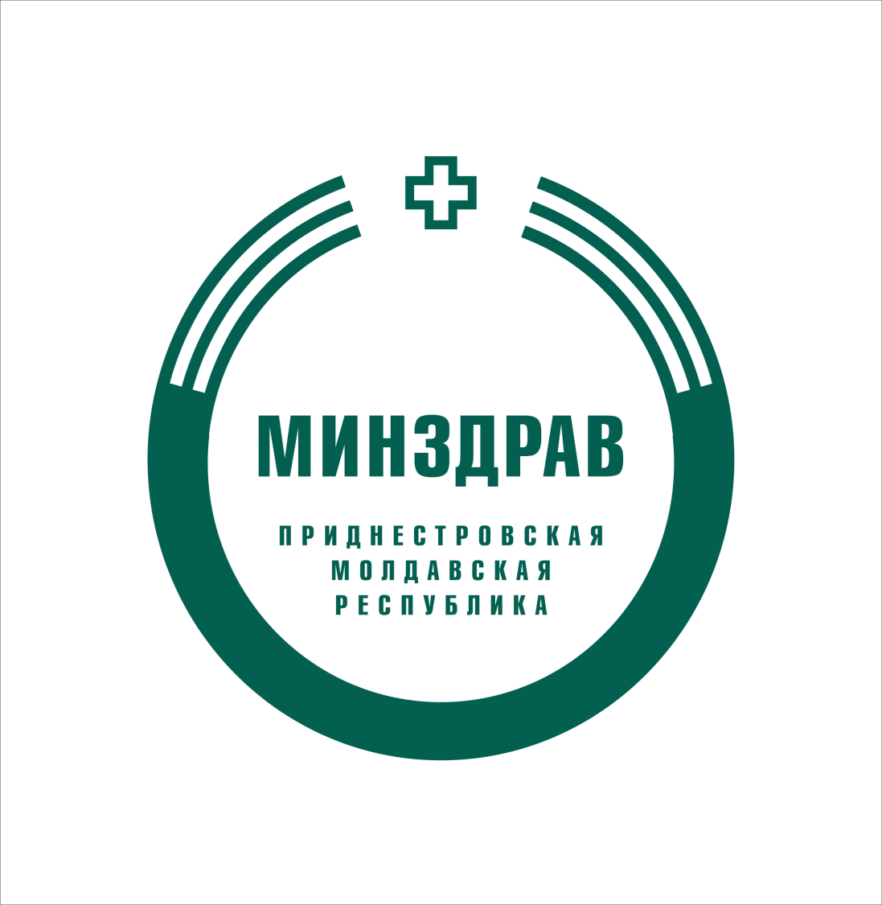

Монохромное изображение

